80m-Foxoring-Sender

Nick Roethe, DF1FO

Übersicht
Foxoring-Sender sind dauerlaufende 80m-Sender kleiner Leistung mit einer Reichweite von 100 bis 500m.
In diesem Dokument beschreibe ich die Schaltung und den Aufbau vier solcher Sender. Ein Foxoring-Sender besteht aus vier Komponenten: Tastung, Sender, Stromversorgung, Gehäuse und Antenne. Meine Beschreibungen folgen dieser Gliederung.

Foxoring ist eine beliebte Wettbewerbsform bei OV-Veranstaltungen oder Kinder-Ferienaktionen. Es ist aber auch ein Internationaler Wettkampfsport. Die Regeln dafür findet der geneigte Leser auf http://www.ardf-r1.org/ -> Documents -> Rules -> Part B -> Appendix 6 ‚Rules for the ARDF Foxoring Competition‘.

Tinyfox
Der Tinyfox ist eine bewährte Entwicklung von Matthias Kühlewein und Martin Kuhn und in großen Stückzahlen im Einsatz. Die ausführliche Dokumentation und die Software finden sich auf http://www.tinyfox.de .

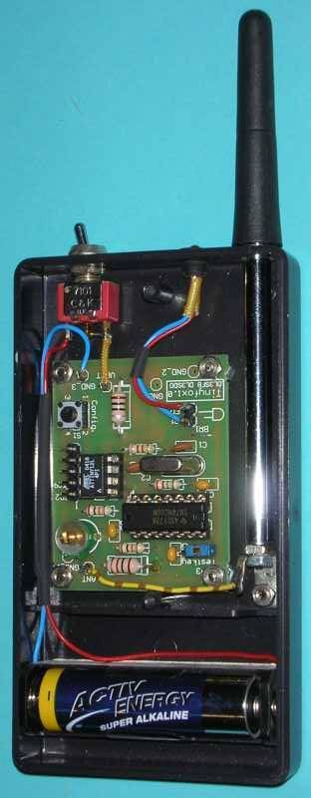
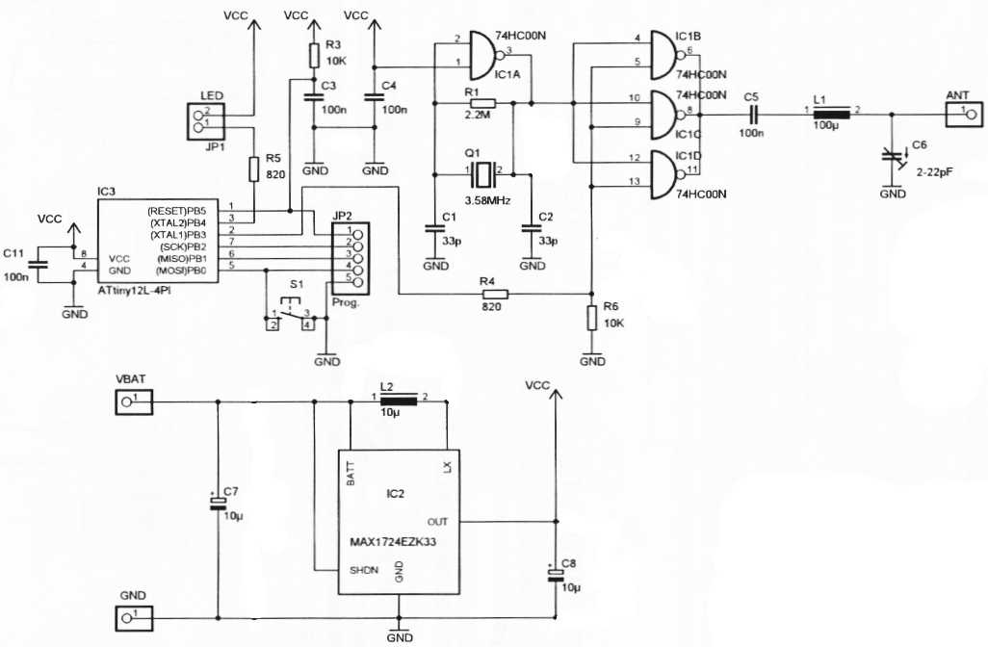

Tastung: Sie wird mit einem ATtiny erzeugt, der sehr viele Möglichkeiten bietet,
z.B. die Morsebuchstaben ‚A‘..‘Z‘. So kann jedem Sender eine eigene Kennung
zugeordnet werden.
Sender: Er ist mit einem Logik-IC 74HC00 aufgebaut. Der abstimmbare
Resonanzkreis am Ausgang erhöht die Antennenspannung und damit die
Strahlungsleistung erheblich.
Stromversorgung: Ein Aufwärts-Schaltregler macht aus 1,0 - 1,5 V (eine
einzelne AA-Zelle) 3,3 V zur Versorgung der gesamten Schaltung.
Gehäuse und Antenne: Das Gehäuse hat die Größe 115 x 65 x 26 mm. Die
Antenne ist eine Teleskopantenne, die auf rund 35 cm ausgezogen werden kann. Durch teilweises Einschieben kann die Reichweite (für Profi-Wettbewerbe) verringert werden. Für den Einsatz im Gelände ist es nützlich, einen Zelthäring anzuschrauben, der in die Erde gesteckt wird und so den Sender fixiert. Wenn er mit der Sender-Masse verbunden wird, erhöht sich die Reichweite.
Für diesen Sender gibt es komplette Bausätze von Matthias Kühlewein DL3SDO@darc.de

DF7XU-Foxoring-Sender
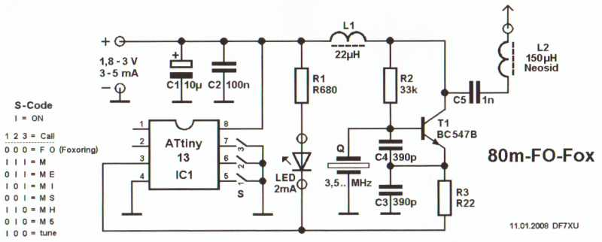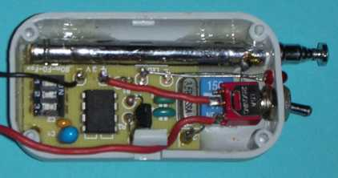

Dieter Schwider ist eine Freund maximaler Vereinfachung.
Tastung: Ein ATtiny kann verschiedene Morse-Folgen erzeugen. Dieters bevorzugte Lösung ist aber, alle Sender ‚FO‘ senden zu lassen. Dazu bleiben die ATtiny-Pins 5-7 offen, der DIL-Schalter kann auch noch entfallen.
Sender: Ein Ein-Transistor-Oszillator. Die Drossel in Serie zur Antenne erhöht die Strahlungsleistung.
Stromversorgung: Zwei Batterien AAA in Serie ergeben 3 V. Halten ewig (100h). Fertig.
Gehäuse und Antenne: Die abgebildete Version in einem Teko-Gehäuse 56x31x24 mm und mit einer 20 cm langen Teleskopantenne ist für Empfängertests gedacht. Als Foxoring-Sender ist sie zu schwach, dazu muss die Mini-Antenne durch eine Drahtantenne ersetzt werden, mit der der Sender an einen Ast gehängt wird.
Auch von diesem Sender sind schon viele Exemplare aufgebaut worden.

DF1FO-Foxoring-Sender Version 1
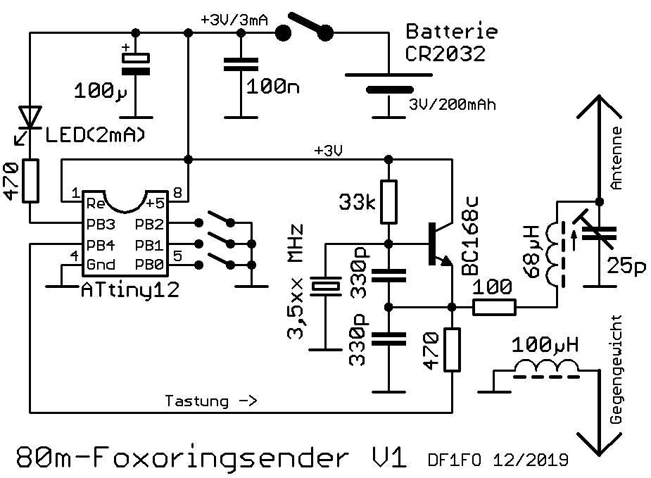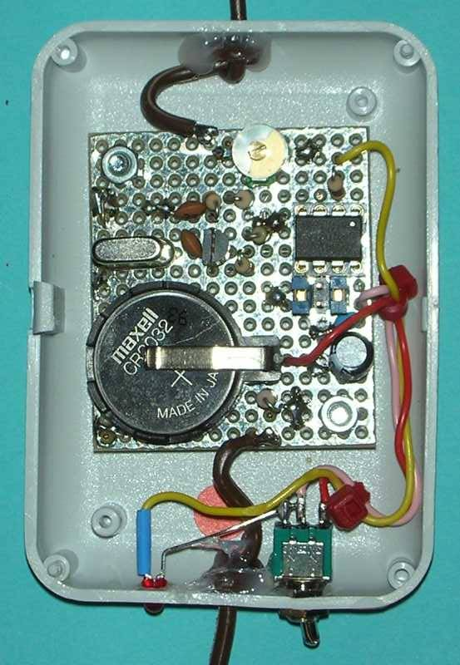
Diesen Sender, genauer fünf davon, habe ich für eine Minimax-Fuchsjagd aufgebaut. Bei diesem Wettbewerbstyp haben die großen Sender einer normalen Fuchsjagd (oder, um die Hektik zu steigern, eines Sprints) jeweils einen Foxoring-Satelliten, der auch gesucht werden muss.
Tastung: Die Satelliten senden bei mir (traditionell) ‚ME‘..‘M5‘, also das gleiche wie die zugeordneten großen Sender, aber ohne das ‚O‘. Die Kennung wird über drei Schalter oder Steckbrücken gewählt. Ähnlichkeiten mit der DF7XU-Sendersteuerung oben sind nicht zufällig.
Sender: Bei DF7XU abgeguckt. Da ich die Satelliten bis zu 200m von den Hauptsendern absetzen will, sollen die Sender stark genug sein, um mit durchschnittlichen Peilempfängern 300 m weit hörbar zu sein. Dazu ist der Antenne ein Resonanzkreis, System Tinyfox, vorgeschaltet, und das Gegengewicht wird mit einer 100 µH Drossel verlängert.
Stromversorgung: Eine Lithium-Knopfzelle mit 3V reicht für mindestens 50h Sendebetrieb.
Gehäuse und Antenne: Ein Teko-Gehäuse 80x56x24 bietet reichlich Platz. Der Sender ist auf einem Stück Lochrasterplatine aufgebaut. Antenne und Gegengewicht sind Litzen von je 85 cm Länge ab Gehäuse. Das obere Ende der Antenne wird an einen passenden Ast gehängt.
Eine Stückliste für diesen Sender findet sich im Anhang.

DF1FO-Foxoring-Sender Version 2

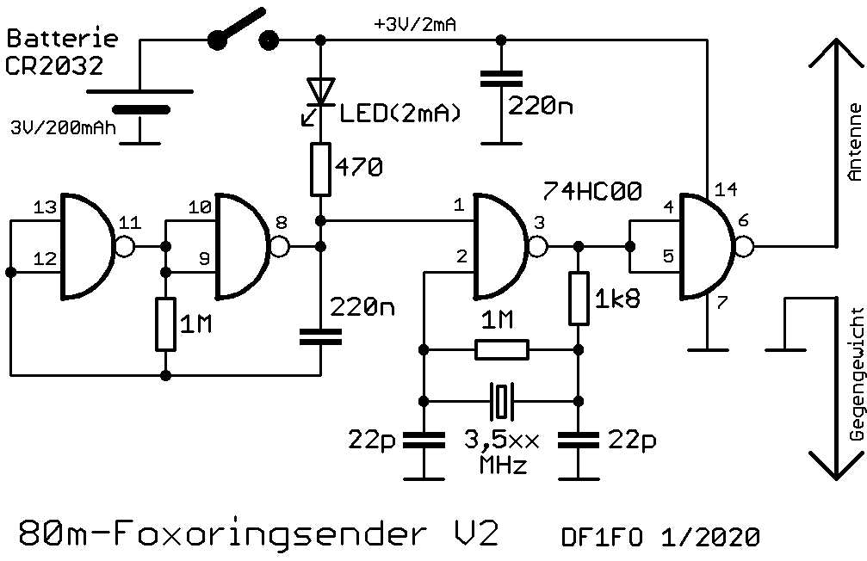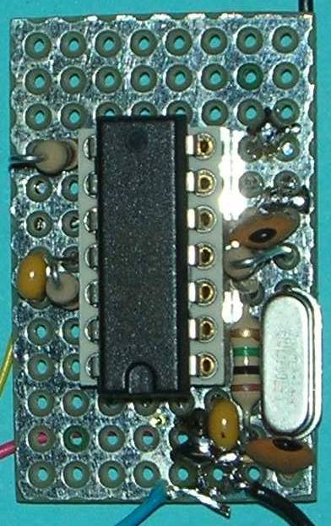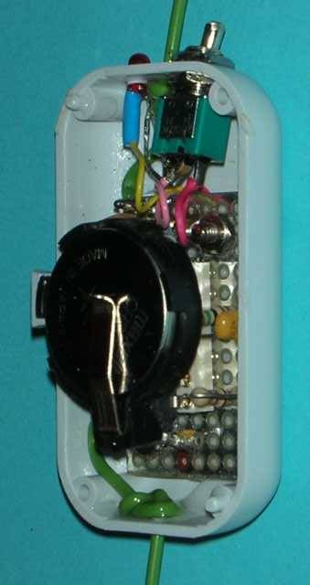
Meine Version eines Minimalsenders, ein 74HC00 für alles.
Tastung: Feste Kennung ‚T‘, also Piep-Piep-Piep, erzeugt mit den beiden linken Gattern. Mehr braucht es für ein Foxoring nicht. Wenn man am Sender ist, sieht man an der Beschriftung der Zange oder Si-Station, welcher es ist.
Sender: Die beiden rechten Gatter, siehe auch der Tinyfox-Sendeteil. Der 1,8 kΩ-Widerstand ist notwendig, damit der Oszillator bei allen Betriebsspannungen verlässlich auf der Grundwelle schwingt, und nicht auf der dreifachen.
Stromversorgung: Eine Lithium-Knopfzelle mit 3V reicht für mindestens 60h Sendebetrieb.
Gehäuse und Antenne: Ich hatte den Ehrgeiz, alles in das vom DF7XU-Sender (siehe oben) bekannte Mini-Gehäuse zu packen. Geht, ist aber knapp und erfordert daher etwas Überlegung. Das größere Gehäuse, siehe der Version 1 –Sender, macht die Arbeit leichter und alles servicefreundlicher. Antenne und Gegengewicht sind Litzen von je 80 cm Länge ab Gehäuse. Das obere Ende der Antenne wird an einen passenden Ast gehängt.
Wenn das Signal zu schwach ist: je eine 100µH Drossel vor Antenne und Gegengewicht erhöht die Reichweite.
Eine Stückliste für diesen Sender findet sich im Anhang.

RigExpert Redfox 3500
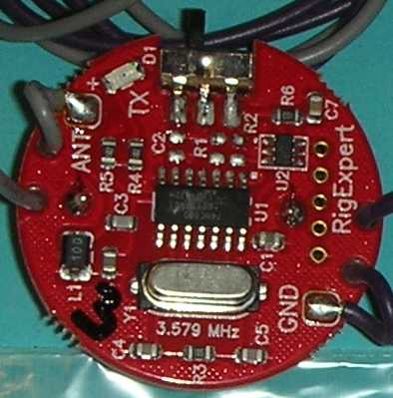
RigExpert lieferte seinerzeit mit Ihren 80m-Peilempfänger FoxRex 3500 je einen Foxoring-Sender mit. Er ist in SMD-Technik auf einer runden (!) Platine mit 32 mm Durchmesser aufgebaut.
Tastung: Ein 6-beiniger Prozessor (U2) erzeugt eine der Kennungen ‚MOE‘ bis ‚MO5‘. Die Kennung wird bei der Fertigung festgelegt und kann vom Kunden nicht geändert werden.
Sender: Vom Tinyfox abgeguckt. 100µH-Drossel in der Antennenleitung.
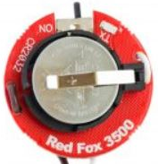
Stromversorgung: Eine Lithium-Knopfzelle mit 3V. Habe ich mir da abgeguckt. Die Batterie sitzt auf der Rückseite der Platine.
Gehäuse und Antenne: Kein Gehäuse, aber ein Plastiktütchen würde wohl reichen. Antenne und Gegengewicht sind je ca. 60 cm lange Litzen. Das Ende der Antenne wird an einen Ast gehängt.

Zusammenfassung
Foxoring-Sender lassen sich mit geringem Aufwand aufbauen und sind ein dankbares Bastelobjekt. Von einfachem Piep-Piep bis zu zeitgesteuertem Einschalten, Rufzeichenidentifizierung, Batteriewarnung und beliebigen Kennungen ist alles möglich. Und da kein Funkkontrollmessdienst mithört, könnte man auch ganz kreative Versionen mit Kojak-Sirene oder Soundgenerator-ICs zusammenbasteln.
Durch Verändern der Antennenlänge und –anpassung lässt sich die Reichweite der Sender in weiten Bereichen variieren und an die Erfordernisse anpassen.
Und egal wie man es macht: nach jedem Foxoring beschwert sich mindestens ein Teilnehmer über die ‚völlig unhörbaren Sender‘, und ein anderer über die ‚viel zu starken und hunderte Meter weit hörbaren Sender‘.
Im Zweifel sollte man die Sender lieber etwas stärker machen, so dass auch Jäger mit weniger empfindlichen Empfängern ein Erfolgserlebnis haben.
Das Problem gibt es sogar bei deutschen und Welt-Meisterschaften. Da sagen die Regeln klar, dass die Sender ab
250 m Entfernung nicht mehr hörbar sein dürfen. Sind sie aber mit einem guten Empfänger fast immer.
Egal, so hat man beim Bier nach dem Foxoring immer was zu diskutieren. In dem Sinne: viel Spaß!

Anhang

Reichweiten
Die Reichweiten der Foxoringsender hängen von ihrer abgestrahlten Leistung, der Bodenleitfähigkeit (je feuchter, je weiter) und der Empfänger-empfindlichkeit ab. Und vom Jäger: erfahrene Fuchsjäger können noch ein Signal hören und peilen, wo Anfänger nur Rauschen hören.
Testbedingung: Feuchter Wald | dB über Rauschen  50m Entfernung | Reichweite  Eindeutig hörbar
Tinyfox Antenne ganz ausgezogen | 23 dB | 300 m
DF7XU-Sender Mit Mini-Antenne | 0 dB | 40 m
DF1FO V1 | 27 dB | 400 m
DF1FO V2 | 15 dB | 150 m
Die Tabelle gibt Anhaltspunkte für die zu erwartenden Signalstärken.
Noch einige Daumenregeln:
Erhöhen/Verringern der abgestrahlten Leistung um 10 dB verdoppelt/halbiert die Reichweite.
Tinyfox: Einschieben der Antenne auf halbe Länge halbiert die Reichweite.
DF1FO-Sender Version 2: 100µH Drosseln in Serie zu Antenne und Gegengewicht verdoppeln die Reichweite.
Für richtige Enfernungsschätzung muss bei einem DF1FO-Empfänger und V1-Sender 1 µW Sendeleistung eingestellt werden. (Die tatsächlich abgestrahlte Leistung (ERP) liegt also bei 0,2µW, und das langt für 400 m!)
Der Tinyfox mit halb eingeschobener Antenne oder der DF1FO V2 produzieren die bei einer Deutschen Meisterschaft und internationalen Wettbewerben übliche Feldstärke. Die passende Empfänger-Leistungseinstellung ist 30 nW.

Stückliste Foxoring-Sender V1 <Reichelt-Bestellnummern>
1x Atmel ATtiny 12 <ATTINY 12L DIP>
1x IC-Fassung 8-polig <GS 8P>
1x Quarz HC49U 3,579 MHz <3,5795-HC49U-S>
oder 3,53/3,54/3,55/3,555/3,56 MHz <von www.Funkamateur.de>
1x Transistor BC168c oder BC548c <BC 548C>
1x Elko 100µF/16V <RAD 100/16>
1x Trimm-C 25 pF (auch 20/22/30 pF) <TSC 06-300 oder von www.Segor.de>
2x Keramik-C 330pF <KERKO 330p>
1x Vielschicht-C 100nF <X7R-2,5 100N>
1x Drossel 68µH MICC <L-MICC 68µ>
1x Drossel 100µH MICC <L-MICC 100µ>
1x Widerstand 100 Ω <1/4W 100>
2x Widerstand 470 Ω <1/4W 470>
1x Widerstand 33 kΩ <1/4W 33K>
1x DIL-Schalter (oder 3 Steckbrücken) <NT 03>
1x Knopfzellen-Halter 20mm <KZH 20-1>
1x Lithium-Knopfzelle CR2032 <CR 2032>
1x Schalter 1 x UM <MS 244>
1x LED rot 3mm 2mA <LED 3MM 2MA RT>
1x Lochraster-Abschnitt 15x17 Löcher <UP 832EP> (Reicht für 6 TX)
1x Gehäuse 80x56x24 Teko Soap <TEKO 10007>
Litze, Befestigungsschrauben
Die Gesamt-Materialkosten für den Foxoring-Sender V1 betragen ca. 8,50€

Stückliste Foxoring-Sender V2 <Reichelt-Bestellnummern>
1x IC 74HC00 <74 HC00>
1x IC-Fassung 14-polig <GS 14P>
1x Quarz HC49U 3,579 MHz <3,5795-HC49U-S>
oder 3,53/3,54/3,55/3,555/3,56 MHz <von www.Funkamateur.de>
2x Keramik-C 22pF <KERKO 22p>
2x Vielschicht-C 220nF <Z5U-2,5 220N>
2x Widerstand 470 Ω <1/4W 470>
1x Widerstand 1,8 kΩ <1/4W 1K8>
2x Widerstand 1 MΩ <1/4W 1,0M>
1x Knopfzellen-Halter 20mm <KZH 20-1>
1x Lithium-Knopfzelle CR2032 <CR 2032>
1x Schalter 1 x UM <MS 244>
1x LED rot 3mm 2mA <LED 3MM 2MA RT>
1x Lochraster-Abschnitt 8x13 Löcher <UP 832EP> (Reicht für viele TX)
1x Gehäuse 56x31x24 Teko Soap <TEKO 10006>
Litze, Befestigungsschrauben
Die Gesamt-Materialkosten für den Foxoring-Sender V2 betragen ca. 6,50€

